FUNKTIONÄRER
Till detta område behövs minst 11 stycken funktionärer:
- 2 stycken till tidtagning(sitter i tidtagningsvagnen)
- 2 stycken till efteranmälan junior & senior
- 2 stycken till efteranmälan barn
- 2 stycken till startlistor
- 2 stycken till utdelning av nummerlappar
- 1 stycken som finns tillgänglig för frågor från deltagarna

SAMLINGSTID
Samling kl.07.15 på Bergsvallen

ARBETSTID (observera att sluttiden är uppskattad och kan variera)
Från 07.15 till 16.00 för funktionär 1-2
Från 07.15 till 11.30 för funktionär 3-11

INNAN ARRANGEMANGET
- 2 dagar innan arrangemanget träffas hela gruppen kl.18.00 på Bergsvallen för att ställa i ordning området. Börja med att plocka fram lådor från förrådet för respektive område:
  - Tidtagning
  - Föranmälda deltagare
  - Startkuvert
  - Efteranmälan barn
  - Efteranmälan junior&senior
  - Informationsskyltar
- Förbered startkuverten till föranmälda deltagare och för efteranmälningar innehållandes nummerlapp till mage , 4 stycken säkerhetsnålar, 1 stycken chip och band samt PM för tävlingen. Startkuverten märks med startnummer och klass
- Startkuverten sorteras i nummerordning efter klass samt sträcka och läggs i backar. Dessa placeras på området märkt utdelning nummerlappar när de är klara
- När kuverten är förberedda ska startlistor skrivas ut, sorteras i klass och bokstavsordning på efternamnet och:
  - Läggas fram på området märkt startlistor där deltagarna får sitt startnummer
  - Sättas upp utanför ingången till kansliet (lördag morgon)
  - Startlistorna ska även läggas ut på hemsidan samt Facebook
- Klädpåsar läggs fram på ett separat bord tillsammans med 2 stycken permanenta tuschpennor. Deltagarna hämtar klädpåsar vid behov
- Området märkt chiptest ställs närmast utgången, där kan alla deltagare kan testa att chipen fungerar
- Röda strecken är gångar där deltagarna ska gå, avspärrningsband kan sättas upp vid behov
- Sätt upp alla informationsskyltar som behövs under arrangemanget:
  - Skyltar med swishnummer och anmälningsavgifter ska placeras på bägge borden för efteranmälan
  - Skylt om vilket ben chipen ska sättas på
  - Skyltar för toalett och omklädningsrum(dam&herr)
  - Skylt för funktionärstoalett (toaletten vid cafeterian)
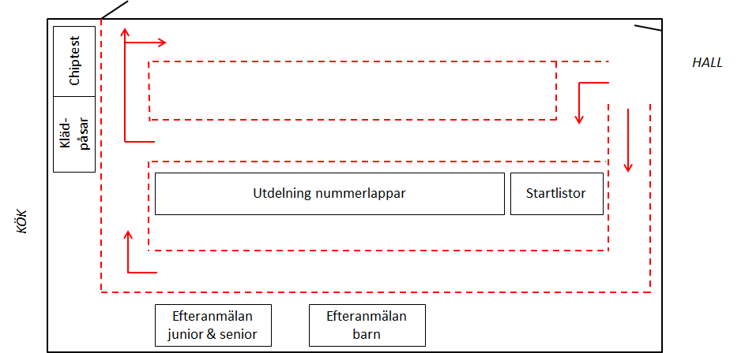
UNDER ARRANGEMANGET

VAD SKA TAS FRAM? | ANTAL | KLART? | ÖVRIGT
Dator till direktanmälan barn | 1 st | □ | Lämnas på kansliet
Dator till direktanmälan junior&senior | 1 st | □ | Lämnas på kansliet
Dator till test av chip(används efter sista anmälan i tidtagningsvagnen) | 1 st | □ | Lämnas på kansliet
Dator till tidtagningsvagn | 2 st | □ | Lämnas på kansliet
Skrivare till tidtagningsvagn | 1 st | □ | Lämnas på kansliet
Kopiator till tidtagningsvagn | 1 st | □ | Lämnas på kansliet
Växelkassa till Efteranmälan barn | 1 st | □ | Lämnas på kansliet
Växelkassa till Efteranmälan junior & senior | 1 st | □ | Lämnas på kansliet
Funktionärsvästar | 1 st/funktionär | □ | Lämnas i förråd vid gymmet

NR | PLATS | FUNKTIONÄRSINFORMATION
1 | Tidtagare
2 | Tidtagningsassistent
3 | Efteranmälan barn | Tar emot efteranmälningar. Registrerar deltagarna i en mall som skickas till tidtagaren efter att efteranmälan är stängd. Delar ut startkuvert samt tar emot betalning för loppet.
4 | Efteranmälan barn | Se ovan
5 | Efteranmälan junior & senior | Tar emot efteranmälningar. Registrerar deltagarna i en mall som skickas till tidtagaren efter att efteranmälan är stängd. Delar ut startkuvert samt tar emot betalning för loppet.
6 | Efteranmälan junior & senior | Se ovan
7 | Startlistor | Tar emot deltagarna, kontrollerar deras namn och vad de hr för startnummer
8 | Startlistor | Se ovan
9 | Nummerlappar | Lämnar ut startkuvert till deltagarna
10 | Nummerlappar | Se ovan
11 | Deltagarservice | Finns tillgänglig för frågor från deltagarna och hänvisar dem till t.ex. chiptest eller vart man ska lämna klädpåsar.

INFORMATION
- Om en deltagare efterfrågar kvitto för deltagandet, skriv upp dennes namn, personnummer, e-mail och telefonnummer så skickar kansliet ut ett kvitto i efterhand

EFTER ARRANGEMANGET
- Plocka ihop i arbetsområdet. Det ska vara helt tomt från skräp och annat material
- Kasta skräpet i soptunnorna på BSK eller på en återvinningscentral, sortera skräpet om möjligt
- Lämna tillbaka allt material på avsedd plats
- Skicka de bilder som tagits till kansliet@bergsbynssk.se. Märk mailet med Kraftloppet MTB – Bilder
- Har du förslag på hur vi kan utveckla arrangemanget och göra det bättre? Maila dina förslag till kansliet@bergsbynssk.se. Märk mailet med Kraftloppet MTB - Utvecklingsförslag

FRÅGOR?
Kontakta Tävlingsledaren så hjälper dem dig med dina funderingar. Fråga hellre en gång för mycket.

TACK!
Bergsbyns SK vill rikta ett stort tack för din hjälp under arrangemangsdagen och vi hoppas att du tycker dagen varit till belåtenhet!

LÅDA FÖR FÖRANMÄLDA DELTAGARE
- Avspärrningsband samt pinnar
- 2 stycken linjaler
- 4 stycken permanenta tuschpennor (2 stycken används till klädpåsar)
- 2 stycken gula överstrykningspennor
- 2 stycken stiftpennor
- 2 stycken kulspetspennor
- 1 stycken smal genomskinlig tejp
- 1 stycken bred genomskinlig tejp
- Sax
- 1 stycken skarvsladd till dator för chiptest (5 meter)
- Häftpistol
- Häftklammer
- USB minne

Låda för startkuvert (antalet måste uppdateras beroende på antalet deltagare till loppet)
- 8 stycken korgar för startkuvert (50 kuvert per korg)
- XXX kuvert
- X XXX säkerhetsnålar (4 stycken till varje nummerlapp)
- Vita nummerlappar till rygg numrerade 1-200 märkta med Barn/Ungdom
- Vita nummerlappar till cykel numrerade 1-200 (till Barn/Ungdom)
- Vita nummerlappar till herrar på ryggen numrerade 1-XXX samt blåa nummerlappar(20 km) till cykeln numrerade X-XXX och röda nummerlappar(53 km) till cykeln numrerade X-XXX
- Gula nummerlappar till damer på ryggen numrerade 1-XXX samt blåa nummerlappar(20 km) till cykeln numrerade X-XXX och röda nummerlappar(53 km) till cykeln numrerade X-XXX
- X XXX buntband (2 stycken upp på cykeln och 1 styck nere)

LÅDA FÖR EFTERANMÄLAN(Barn)
- 1 stycken skarvsladd (5 meter)

LÅDA FÖR EFTERANMÄLAN(Junior&senior)
- 1 stycken skarvsladd (5 meter)

LÅDA TILL TIDTAGNINGSVAGN
- A4 papper för utskrift
- 1 stycken skarvsladd med 5 grenuttag (5 meter)
- 1 stycken TP kabel/nätverkskabel(25 meter) samt switch(uttag för flera nätverk)
- USB minne

